Федеральное государственное бюджетное образовательное учреждение высшего образования
«Саратовский государственный технический университет
имени Гагарина Ю.А.»

Институт прикладных информационных технологий и коммуникаций
Направление Информационные системы и технологии
Кафедра Прикладные информационные технологии

КУРСОВАЯ РАБОТА
по дисциплине «Компьютерные методы моделирования искусственных нейронных сетей»
на тему «Разработка нейросетевой системы для распознавания морских животных»

Выполнил студент группы б2-ИФСТ31
Шапошникова Алина Дмитриевна
Проверил: доцент кафедры ПИТ
Кузьмин А.К.
Комиссия по защите:
доцент кафедры ПИТ Кузьмин А.К.
ассистент кафедры ПИТ Киреев Р.А.

Курсовая работа защищена на оценку «______________»
_____________________________Кузьмин А.К.
(дата, подпись члена комиссии)
_____________________________Киреев Р.А.
(дата, подпись члена комиссии)
Саратов 2025

Замечания
____________________________________________________________________________________________________________________________________________________________________________________________________________________________________________________________________________________________________________________________________________________________________________________________________________________________________________________________________________________________________________________________________________________________________________________________________________________________________________________________________________________________________________________________________________________________________________________________________________________________________________________________________________________________________________________________________________________________________________________________________________________________________________________________________________________________________________________________________________________________________________________________________________________________________________________________________________________________________________________________________________________________________________________________________________________________________________________________________________________________________________________________________________________________________________________________________________________________________________________________________________________________________________________________________________________________________

___________________________________ Кузьмин А.К.
(дата, подпись члена комиссии)
___________________________________ Киреев Р.А.
(дата, подпись члена комиссии)

Федеральное государственное бюджетное образовательное учреждение высшего образования
«Саратовский государственный технический университет
имени Гагарина Ю.А.»
Кафедра «Прикладные информационные технологии»

ЗАДАНИЕ
на выполнение курсовой работы
по дисциплине «Компьютерные методы моделирования искусственных нейронных сетей»
студенту ИнПИТ группы б2-ИФСТ31
Шапошниковой Алине Дмитриевне
В курсовой работе необходимо:
- Для моделирования нейросетевой модели (или какой-либо её составной части) должен использоваться свободно-распространяемый фреймворк. Выбор фреймворка свободный, но рекомендуется использовать Google TensorFlow или Keras.
- Решаемая прикладная задача должна реализовываться как задача классификации (хотя допускается также кластеризация или моделирование ассоциативной памяти).
- Проблематика решаемой задачи должна быть реальной. Для обучения нейронной сети должен использоваться реальный набор данных (датасет), опубликованный в сети Интернет. Рекомендуется использовать платформу kaggle.com, которая предоставляет доступ к большому количеству реальных прикладных задач и соответствующим наборам для обучения нейросетевых моделей.
- Задача должна быть трудно формализуемой, для которой непригодны классические методы принятия решений. Другими словами, использование технологий машинного обучения должно быть обосновано для выбранной задачи.
- Графический интерфейс системы должен быть законченным и предоставлять возможность пользователю в интуитивно-понятной манере обучать нейронную сеть, подавать ей на вход данные и получать от неё ответ.

Дата выдачи: 19 февраля 2025 г.
Срок выполнения: июня 2025 г.
Руководитель: _________ Кузьмин А.К.
Студент: _________ Шапошникова А.Д.

Содержание
1. Описание предметной области и решаемой прикладной задачи 6
2. Входные и выходные факторы 8
3. Датасет 8
4. Архитектура и фреймворк 10
5. Описание приложения 11
6. Процесс и результаты обучения 14
Заключение 16
Список литературы 17

1. Описание предметной области и решаемой прикладной задачи
Современные методы машинного обучения находят широкое применение в области компьютерного зрения, в том числе в классификации изображений. Одной из важных задач в данной сфере является автоматическое распознавание морских животных на основе фотографий. Это может быть полезно как для научных исследований, так и для образовательных или экологических инициатив, связанных с мониторингом морской фауны.
Разработанное приложение предназначено для классификации изображений морских животных с использованием нейронных сетей. Оно предоставляет пользователям удобный графический интерфейс для загрузки изображений, выбора модели и чекпоинта, а также просмотра результатов классификации.
В результате работы приложения определяется класс морского животного на изображении с указанием точности предсказания. Кроме того, приложение предоставляет информацию о загруженной модели и чекпоинте, что помогает пользователю оценить их качество и текущее состояние. Таким образом, основная цель приложения — автоматизация процесса распознавания морских животных на изображениях, что упрощает анализ фотографий и повышает точность классификации в сравнении с ручными методами.
Для решения задачи классификации изображений морских животных традиционные методы обработки изображений, такие как анализ цвета, текстуры или геометрической формы, могут быть недостаточно эффективными. Это связано с высокой вариативностью данных: морские животные могут иметь схожие визуальные характеристики, а условия съемки могут значительно отличаться.
В таких случаях применение методов машинного обучения [1], особенно глубоких нейронных сетей, является наиболее эффективным решением, поскольку они обладают следующими преимуществами:
Автоматическое выделение сложных признаков: в отличие от классических алгоритмов, которые требуют ручного подбора ключевых признаков, нейронные сети самостоятельно анализируют изображения и выделяют значимые характеристики, что повышает точность классификации;
Высокая адаптивность к различным условиям: глубокие нейросети способны учитывать различные изменения в изображениях, такие как освещение, ракурс, фон и другие внешние факторы, что делает их более надежными в сравнении с традиционными методами;
Применение предобученных моделей: использование уже обученных моделей позволяет значительно сократить время обработки и добиться высокой точности классификации без необходимости обучения модели с нуля;
Возможность дообучения на новых данных: нейронные сети можно адаптировать под новые классы морских животных или улучшать их точность за счёт дообучения на дополнительных данных, что невозможно при использовании жёстко запрограммированных алгоритмов;
Гибкость и удобство в использовании: приложение позволяет пользователю выбирать модели и загружать чекпоинты, что даёт возможность тестировать различные варианты классификации и анализировать качество предсказаний.
Таким образом, применение технологий машинного обучения в данном проекте обосновано необходимостью точного и автоматизированного распознавания морских животных, учитывая сложность их визуальных характеристик и изменчивость условий съемки. Глубокие нейросети позволяют достичь высокой точности, снижая вероятность ошибок и повышая надежность классификации.

2. Входные и выходные факторы
Входные факторы:
Изображение морского животного: пользователь загружает изображение в формате JPG, JPEG или PNG через графический интерфейс приложения. Изображение должно содержать морское животное, которое необходимо классифицировать;
Выбор модели: пользователь выбирает одну из доступных моделей нейронных сетей, которые хранятся в папке models_and_checkpoints/models;
Выбор чекпоинта: пользователь выбирает чекпоинт для загрузки весов модели. Чекпоинты хранятся в подпапке checkpoints внутри папки выбранной модели;
Метаданные чекпоинта: чекпоинт содержит JSON-файл с метаданными (например, информация о потерях и точности на этапе обучения), эти данные также используются для отображения дополнительной информации.
Выходные данные системы:
Результат классификации: после выполнения классификации приложение выводит предполагаемый класс морского животного и точность предсказания;
Информация о модели: приложение отображает подробную информацию о загруженной модели, включая имя модели, количество слоев и параметров, функцию потерь;
Информация о чекпоинте: если загружен чекпоинт, приложение отображает дополнительную информацию, такую как номер эпохи, потери и точность на валидации и обучении.

3. Датасет
Датасет, используемый для обучения модели, размещен в папке Sea, которая находится в корневой директории проекта. Каждая папка внутри директории Sea соответствует одному классу морских животных.
Датасет включает 24 класса морских животных. Среди классов представлены такие морские обитатели, как моллюски (Clams), рыба-клоун (Clown Fish), крабы (Crabs), дельфины (Dolphin), угри (Eel), медузы (Jellyfish), морские черты (Limacina), лобстеры (Lobster), длиннорукие кальмары (Magnapinna), миноги (Minoga), осьминоги (Octopus), пингвины (Penguin), португальские кораблики (Physalia physalis), скаты (Sea Rays), морские черепахи (Sea Turtle), морские ежи (Sea Urchins), морские ангелы (Sea angel), морские коньки (Seahorse), тюлени (Seal), акулы (Sharks), креветки (Shrimp), кальмары (Squid), морские звезды (Starfish) и киты (Whale). Каждый класс содержит набор изображений, которые используются для обучения и валидации модели.
Датасет частично был взят с сайта Kaggle [2], частично составлен вручную, путем скачивания картинок из интернета. Точное количество изображений в датасете различается от класса к классу, однако в каждом содержится как минимум 150 изображений, как максимум 300. Также для обучения модели используется аугментация данных, которая позволяет искусственно увеличить количество данных за счет применения различных преобразований к изображениям, таких как повороты, сдвиги, зум и отражения. Аугментация помогает модели лучше обобщать и избегать переобучения.
Изображения в датасете представлены в форматах JPG, JPEG и PNG. Перед подачей в нейронную сеть все изображения предварительно обрабатываются и приводятся к единому размеру 224x224 пикселей, что является стандартной практикой, так как нейронные сети требуют, чтобы все входные данные имели одинаковую размерность.
Датасет также разделен на две части:
Тренировочная выборка: 80% данных используются для обучения модели;
Валидационная выборка: 20% данных используются для проверки качества модели во время обучения.
Такое разделение позволяет контролировать процесс обучения и избегать переобучения модели на тренировочных данных. Валидационная выборка используется для оценки точности модели на данных, которые она не видела во время обучения.

4. Архитектура и фреймворк
Для решения задачи классификации изображений морских животных была выбрана архитектура MobileNetV2 [3], которая является одной из современных и эффективных архитектур для задач компьютерного зрения. MobileNetV2 была разработана с учетом необходимости баланса между точностью и производительностью.
Особенности архитектуры MobileNetV2:
Сверточные блоки с Inverted Residuals: MobileNetV2 использует инвертированные остаточные блоки, которые позволяют уменьшить количество параметров модели, сохраняя при этом высокую точность. Эти блоки включают в себя свертки 1x1 для уменьшения и увеличения размерности, а также глубинные свертки для эффективной обработки данных;
Линейные активации в узких слоях: MobileNetV2 использует линейные активации в узких слоях, что помогает избежать потери информации и улучшает производительность.
Для адаптации MobileNetV2 к задаче классификации 24 классов морских животных были добавлены дополнительные слои:
GlobalAveragePooling2D: этот слой уменьшает количество параметров модели, что помогает избежать переобучения;
Dense (512, activation='relu'): полносвязный слой с 512 нейронами и функцией активации ReLU для извлечения сложных признаков.
Dropout (0.5): слой Dropout с вероятностью 0.5 используется для регуляризации и предотвращения переобучения;
Dense (num_classes, activation='softmax'): выходной слой с количеством нейронов, равным числу классов (24), и функцией активации softmax для получения вероятностного распределения по классам.
Для реализации проекта был выбран фреймворк TensorFlow [4], который является одним из самых популярных и мощных инструментов для машинного обучения и глубокого обучения. TensorFlow предоставляет широкий набор инструментов для создания, обучения и развертывания нейронных сетей, а также поддерживает работу с различными типами данных, включая изображения, текст и временные ряды.
В данном проекте TensorFlow использовался для решения ключевых задач. С помощью ImageDataGenerator была организована загрузка и предобработка данных, включая аугментацию изображений, что позволило увеличить разнообразие данных и улучшить обобщающую способность модели. Также на основе предобученной архитектуры MobileNetV2 была создана и обучена модель, адаптированная для классификации 24 классов морских животных. TensorFlow также использовался для сохранения и загрузки моделей и чекпоинтов, что позволило отслеживать прогресс обучения и выбирать наилучшие состояния модели.

5. Описание приложения
Данное приложение разработано на языке программирования Python [5] с использованием библиотек tkinter, PIL, numpy, tensorflow и json. Оно предназначено для классификации изображений морских животных с использованием нейронных сетей. Пользователь может загрузить изображение, выбрать модель и чекпоинт для классификации, а также получить подробную информацию о модели и её текущем состоянии. Для выполнения этих операций приложение предоставляет удобный графический интерфейс, который можно увидеть на рисунке 1.
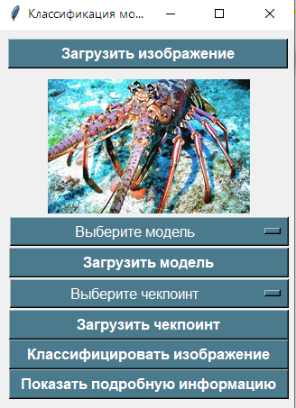
Рисунок 1 – Интерфейс приложения
В верхней части интерфейса расположена кнопка, позволяющая пользователю загрузить изображение. При нажатии на кнопку открывается диалоговое окно для выбора файла изображения.
Ниже этой кнопки находится область, где отображается загруженное изображение.
Под загруженным изображением находятся различные элементы управления, позволяющие пользователю классифицировать загруженное изображение:
Кнопка «Выберите модель»: после нажатия на кнопку появляется выпадающий список, из которого можно выбрать одну из доступных для загрузки моделей. Когда пользователь выбирает модель из этого списка, она становится активной и доступной для загрузки;
Кнопка «Загрузить модель»: при нажатии на эту кнопку загружается выбранная пользователем модель, и пользователь получает уведомление об успешной загрузке. Также программа собирает основную информацию о загруженной модели, а затем сохраняет её для дальнейшего отображения в интерфейсе по запросу пользователя;
Кнопка «Выберите чекпоинт»: при нажатии на эту кнопку открывается выпадающее меню с доступными чекпоинтами для уже выбранной и загруженной модели. Пользователь может выбрать конкретный чекпоинт, который затем будет использоваться для восстановления состояния модели на определённом этапе обучения;
Кнопка «Загрузить чекпоинт»: при нажатии на эту кнопку приложение загружает выбранные веса чекпоинта в модель и выводит уведомление об успешной загрузке. Затем программа ищет JSON-файл с информацией о чекпоинте. Если файл найден, его данные добавляются к информации о чекпоинте для дальнейшего отображения в интерфейсе по запросу пользователя;
Кнопка «Классифицировать изображение»: при нажатии на эту кнопку загруженное изображение отправляется в модель для классификации. Модель предсказывает класс морского животного, изображенного на фотографии. После завершения предсказания на экране отображаются результат классификации (предполагаемый класс) и точность предсказания;
Кнопка «Показать подробную информацию»: при нажатии на эту кнопку программа выводит подробную информацию о загруженной модели в правой части интерфейса. Если загружен чекпоинт, также показывается дополнительная информация о нем. Помимо этого, отображаются вероятности для всех 24 классов. Увидеть это можно на рисунке 2.
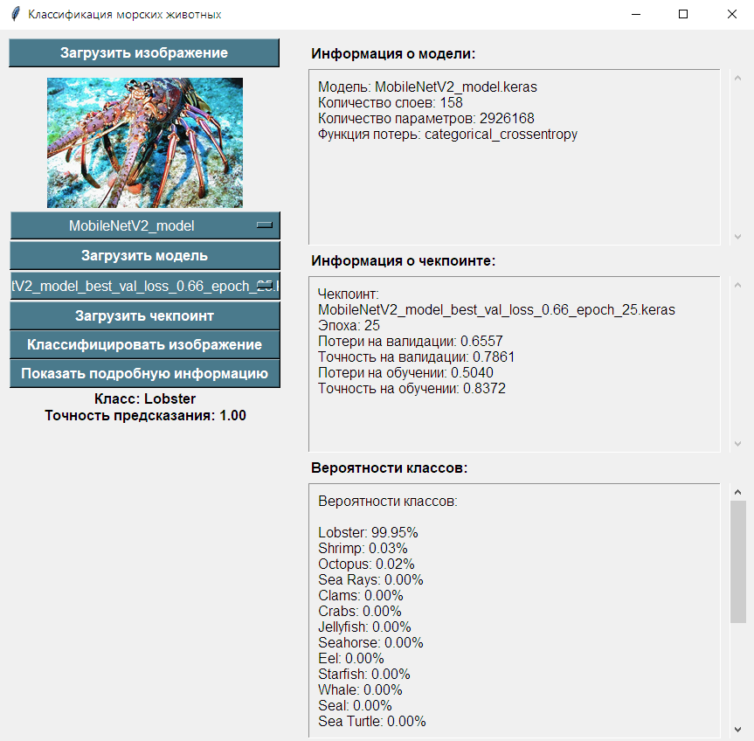
Рисунок 2 – Отображение дополнительной информации.
На изображении можно увидеть, что отображены ключевые сведения о модели, такие как её имя, тип, количество слоев и параметров, информация о чекпоинте, а именно номер эпохи, потери и точность, а также вероятности всех классов.

6. Процесс и результаты обучения
Процесс обучения:
Подготовка данных: датасет с изображениями морских животных был разделен на две части: тренировочную и валидационную выборки в соотношении 80/20. Такое разделение позволяет использовать большую часть данных для обучения модели, а оставшуюся часть — для проверки её обобщающей способности. Для увеличения разнообразия данных и предотвращения переобучения была применена аугментация изображений;
Компиляция модели: модель была скомпилирована с использованием оптимизатора Adam, который является одним из самых популярных оптимизаторов для задач глубокого обучения благодаря своей эффективности и способности адаптировать скорость обучения. В качестве функции потерь использовалась categorical_crossentropy, которая подходит для задач многоклассовой классификации;
Обучение модели: обучение модели проводилось в течение 25 эпох. Для сохранения промежуточных результатов использовался CheckpointInfoSaver, который сохранял модель и метаданные каждые 5 эпох. Метаданные включали информацию о потерях и точности на тренировочной и валидационной выборках. Это позволяет отслеживать прогресс обучения и выбирать модель с наилучшими показателями.
В процессе обучения использовался алгоритм стохастического градиентного спуска с адаптивной скоростью обучения, реализованный в оптимизаторе Adam.
В процессе обучения модель достигла высокой точности. На последних эпохах точность на валидации составляла около 80-95%, что свидетельствует о хорошей способности модели классифицировать изображения морских животных. Потери на валидации значительно снизились, что также указывает на высокое качество модели и её способность обобщать данные. Чекпоинты, сохраненные в процессе обучения, позволяют выбрать модель с наилучшими показателями точности и потерь.

Заключение
В ходе работы была разработана система классификации морских животных с использованием методов машинного обучения и глубоких нейронных сетей. Основная цель заключалась в создании алгоритма, способного анализировать изображения и определять, к какому классу принадлежит то или иное животное. Для этого использовалась предобученная модель MobileNetV2, адаптированная для работы с данным набором изображений.
Результаты показали, что модель способна классифицировать большинство изображений с высокой точностью, однако в некоторых случаях возникали ошибки, связанные со схожестью внешнего вида некоторых животных. Кроме того, качество входных данных и балансировка классов также оказали влияние на итоговую точность классификации.
Несмотря на выявленные ограничения, разработанная система демонстрирует хорошие перспективы для дальнейшего улучшения. В будущем можно расширить датасет, использовать более сложные модели или внедрить дополнительные методы анализа изображений, такие как визуализация областей, на которые модель обращает внимание при классификации. Эти шаги помогут повысить точность и надежность системы, сделав ее более эффективной для практического использования.

Список литературы
- Машинное обучение [Электронный ресурс]: Википедия. Свободная энциклопедия. – URL: https://ru.wikipedia.org/wiki/Машинное_обучение (дата обращения: 16.03.2025).
- kaggle.com [Электронный ресурс] URL: https://www.kaggle.com/ (дата обращения: 14.03.2025).
- keras.io – MobileNet, MobileNetV2 and MobileNetV3 [Электронный ресурс] URL: https://keras.io/api/applications/mobilenet/ (дата обращения: 12.03.2025).
- tensorflow.org – Комплексная платформа для машинного обучения [Электронный ресурс] URL: https://www.tensorflow.org/?hl=ru (дата обращения: 17.03.2025).
- Python – Документация [Электронный ресурс] URL: https://devguide.python.org/ (дата обращения: 10.03.2025).

